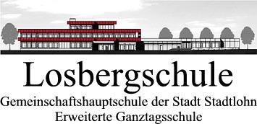
Speiseplan Mittagessen – 21. Kalenderwoche (23. – 26.05.2022)
MENSA 1 - NUR:
6a, 6b, 6c, 8a, 8b, 8c, 9b, 10a, 10c, 10d

MONTAG  23.05.2022 | DIENSTAG  24.05.2022 | MITTWOCH  25.05.2022 | DONNERSTAG  26.05.2022
Mensa 1 | Mensa 1 | Mensa 1 | Mensa 1
6a, 6b, 6c  8a, 8b, 8c  9b  10a, 10c, 10d | 6a, 6b, 6c  8a, 8b, 8c  9b  10a, 10c, 10d | 6a, 6b, 6c  8a, 8b, 8c  9b  10a, 10c, 10d | 6a, 6b, 6c  8a, 8b, 8c  9b  10a, 10c, 10d
Putenschnitzel „natur“, Curryrahmsauce [G,M],  Reis,  warme Pfirsiche,  Griesdessert [G,M]. | Canneloni veget. [G,M], Tomatensauce [G],  Salat mit Dressing  [M,Se,So],  Joghurt im Becher [M]. | Chicken Crossies [G], Geflügelsauce [G],  Kartoffeln,  Balkangemüse [M], Aprikosenquarkspeise [M]. | Christi Himmelfahrt  -  unterrichtsfrei
Allergene: G = Glutenhaltiges Getreide, M = Milch und -erzeugnisse, E = Eier und -erzeugnisse, S = Sellerie und -erzeugnisse, F = Fisch und –erzeugnisse, Se = Senf und –erzeugnisse
Zusatzstoffe: 7 = gewachst

